Uniwersytet Mikołaja Kopernika
<Nazwa Wydziału>
<Nazwa Katedry/Instytutu>
<Imię i nazwisko>
nr albumu: <numer albumu>
Praca <rodzaj: magisterska lub licencjacka> na kierunku <nazwa kierunku w mianowniku, np. kulturoznawstwo>
<Tytuł pracy dyplomowej >
Opiekun pracy dyplomowej
<tytuł, stopień naukowy, imię i nazwisko>
<nazwa jednostki zatrudniającej kierującego pracą>

Toruń <rok>

Pracę przyjmuję i akceptuję Potwierdzam złożenie pracy dyplomowej

................................................................ ..................................................................
data i podpis opiekuna pracy data i podpis pracownika dziekanatu

Strona z podziękowaniami 12

Dziękuję komu za co

10, kursywa, Na odwrotnej stronie strony z podziękowaniami powinien pojawić się tekst:

UMK zastrzega sobie prawo własności niniejszej pracy magisterskiej (licencjackiej, inżynierskiej) w celu udostępniania dla potrzeb działalności naukowo-badawczej lub dydaktycznej

Spis treści
14, bold
Spis treści – tabelka z białymi ramkami
Biały prostokąt „wyrównujący kropki”
Rozdziały 12 bold, podrozdziały 12
 |  |  | Strona
1. | Wstęp ……………………………..………………………………………... |  |  | 3
2. | Tytuł rozdziału pierwszego ………………………………………………... |  |  | 5
2.1. |  | Tytuł podrozdziału …………………………………….……………… |  | 5
2.2. |  | Tytuł podrozdziału …………………………………………………… |  | 5
3. | Tytuł rozdziału 2 …………………………………………………………… |  |  | 6
4. | Tytuł rozdziału 3 …………………………………………………………… |  |  | 8
5. | Tytuł rozdziału 4 …………………………………………………………… |  |  | 12
6. | Tytuł rozdziału 5 …………………………………………………………… |  |  | 15
6.1. |  | Tytuł podrozdziału …………………………………………………… |  | 16
6.2. |  | Tytuł podrozdziału …………………………………………………… |  | 16
7. | Tytuł rozdziału 6 …………………………………………………………… |  |  | 17
8. | Tytuł rozdziału 7 …………………………………………………………… |  |  | 25
9. | Tytuł rozdziału 8 …………………………………………………………… |  |  | 33
10. | Podsumowanie ……………………………………………………………... |  |  | 45
11. | Literatura …………………………………………………………………... |  |  | 50

1. Wstęp
14, bold
12
Tekst tekst tekst tekst tekst tekst tekst tekst tekst tekst tekst tekst tekst tekst tekst tekst tekst tekst tekst tekst tekst tekst tekst tekst tekst tekst tekst tekst tekst tekst tekst tekst tekst tekst tekst tekst tekst tekst tekst tekst tekst tekst tekst tekst tekst tekst tekst tekst tekst tekst tekst tekst tekst tekst tekst tekst tekst tekst tekst tekst tekst tekst tekst tekst tekst tekst tekst tekst tekst tekst tekst tekst tekst tekst tekst tekst tekst tekst tekst tekst tekst tekst tekst tekst tekst tekst tekst tekst tekst tekst tekst tekst tekst tekst tekst tekst tekst tekst tekst tekst tekst tekst tekst tekst tekst tekst tekst tekst tekst tekst tekst tekst tekst tekst tekst tekst tekst.
2. Tytuł rozdziału pierwszego
14, bold
12, bold
2.1. Tytuł podrozdziału
12
Tekst tekst tekst tekst tekst tekst tekst tekst tekst tekst tekst tekst tekst tekst tekst tekst tekst tekst tekst tekst tekst tekst tekst tekst tekst tekst tekst tekst tekst tekst tekst tekst tekst tekst tekst tekst tekst tekst tekst tekst tekst tekst tekst tekst tekst tekst tekst tekst tekst tekst tekst tekst tekst tekst tekst tekst tekst tekst tekst tekst tekst tekst tekst tekst tekst tekst tekst tekst tekst tekst tekst tekst tekst tekst tekst tekst tekst tekst tekst tekst tekst tekst tekst tekst tekst tekst tekst tekst tekst tekst tekst tekst tekst tekst tekst tekst tekst tekst tekst tekst tekst tekst tekst tekst tekst tekst tekst tekst tekst tekst tekst tekst tekst tekst tekst tekst tekst (1).
Wzory, rysunki, tabele, wykresy numerowane niezależnie od numerów rozdziałów/podrozdziałów (kolejno do końca pracy)
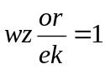 (1)
Odsyłacz do wzoru

Tekst tekst tekst tekst tekst tekst tekst tekst tekst tekst tekst tekst tekst tekst tekst tekst tekst tekst tekst tekst tekst tekst tekst tekst tekst tekst tekst tekst tekst tekst tekst tekst tekst tekst tekst tekst tekst tekst tekst tekst tekst tekst tekst tekst tekst tekst tekst tekst tekst tekst tekst.

Tekst tekst tekst tekst tekst tekst tekst tekst tekst tekst tekst tekst tekst tekst tekst tekst tekst tekst tekst tekst tekst tekst tekst tekst tekst tekst tekst tekst tekst (2). Tekst tekst tekst tekst tekst tekst tekst tekst tekst tekst tekst tekst tekst tekst tekst tekst tekst tekst tekst tekst.

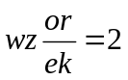 (2)
Odsyłacz do literatury (lista na końcu pracy)

Tekst tekst tekst tekst tekst tekst tekst tekst tekst tekst tekst tekst tekst tekst tekst tekst tekst tekst tekst tekst [1]. tekst tekst tekst tekst tekst tekst tekst tekst tekst tekst tekst tekst tekst tekst tekst tekst tekst tekst tekst tekst tekst tekst tekst tekst tekst tekst tekst tekst tekst tekst tekst. Tekst tekst tekst tekst tekst tekst tekst tekst tekst tekst tekst tekst tekst tekst tekst tekst tekst tekst tekst tekst tekst tekst tekst tekst tekst tekst tekst tekst tekst tekst tekst tekst tekst tekst tekst tekst tekst tekst tekst tekst tekst tekst tekst tekst tekst tekst tekst tekst tekst tekst tekst. Tekst tekst tekst tekst tekst tekst tekst tekst tekst tekst tekst tekst tekst tekst tekst tekst tekst tekst tekst tekst tekst tekst tekst tekst tekst tekst tekst tekst tekst tekst tekst tekst tekst tekst tekst tekst tekst tekst tekst tekst tekst tekst tekst tekst tekst tekst tekst tekst tekst tekst tekst (Rys. 1.).

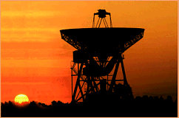
Odsyłacz do rysunku
Rys. 1. Radioteleskop o zachodzie Słońca
10 bold
10
Tak samo wszystkie rysunki, tabele, wykresy

Tekst tekst tekst tekst tekst tekst tekst tekst tekst tekst tekst tekst tekst tekst tekst tekst tekst tekst tekst tekst tekst tekst tekst tekst tekst tekst tekst tekst tekst tekst tekst tekst tekst tekst tekst tekst tekst tekst tekst tekst tekst tekst tekst tekst tekst tekst tekst tekst tekst tekst tekst.

2.2. Tytuł podrozdziału

Tekst tekst tekst tekst tekst tekst tekst tekst tekst tekst tekst tekst tekst tekst tekst tekst tekst tekst tekst tekst tekst tekst tekst tekst (Rys. 1.). Tekst tekst tekst tekst tekst tekst tekst tekst tekst tekst tekst tekst [2]. Tekst tekst tekst tekst tekst tekst tekst tekst tekst tekst tekst tekst tekst tekst tekst (3).

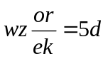 (3)

Tekst tekst tekst tekst tekst tekst tekst tekst tekst tekst tekst tekst tekst tekst tekst tekst tekst tekst tekst tekst tekst tekst tekst tekst tekst tekst tekst tekst tekst tekst tekst tekst tekst tekst tekst tekst tekst tekst tekst tekst tekst tekst tekst tekst tekst tekst tekst tekst tekst tekst tekst (Rys. 2.).

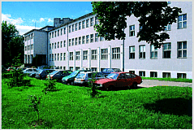
Rys. 2. Budynek Instytutu Fizyki latem.

Tekst tekst tekst tekst tekst tekst tekst tekst tekst tekst tekst tekst tekst tekst tekst tekst tekst tekst tekst tekst tekst tekst tekst tekst tekst tekst tekst tekst tekst tekst tekst tekst tekst [3].

3. Tytuł rozdziału 2
Nowy rozdział na nowej stronie
Tekst tekst tekst tekst tekst tekst tekst tekst tekst tekst tekst tekst tekst tekst tekst tekst tekst tekst tekst tekst tekst tekst tekst tekst tekst tekst tekst tekst tekst tekst tekst tekst tekst tekst tekst tekst tekst tekst tekst tekst tekst tekst tekst tekst tekst tekst tekst tekst tekst tekst tekst [4]. Tekst tekst tekst tekst tekst tekst tekst tekst tekst (Rys. 3.).


Rys. 3. Herb WFAiIS

Tekst tekst tekst tekst tekst tekst tekst tekst tekst tekst tekst tekst tekst tekst tekst tekst tekst tekst tekst tekst tekst tekst tekst tekst tekst tekst tekst tekst tekst tekst (Tab.1.).
Odsyłacz do tabeli

Tab.1. Tytuł tabeli
Lp. | Litery | Cyfry
1. | a | 1
2. | b | 2
3. | c | 3

Tekst tekst tekst tekst tekst tekst tekst tekst tekst tekst tekst tekst tekst tekst tekst tekst tekst tekst tekst tekst tekst tekst tekst tekst. Tekst tekst tekst tekst tekst tekst tekst tekst tekst tekst tekst tekst tekst tekst tekst tekst tekst tekst tekst tekst tekst tekst tekst tekst tekst tekst tekst tekst tekst tekst tekst tekst tekst tekst tekst tekst tekst tekst tekst tekst tekst tekst tekst tekst tekst tekst tekst tekst tekst tekst tekst. Tekst tekst tekst tekst tekst tekst tekst tekst Tekst tekst tekst tekst tekst tekst tekst tekst tekst tekst tekst tekst tekst tekst tekst tekst tekst tekst tekst tekst tekst tekst tekst tekst tekst tekst tekst tekst tekst tekst tekst tekst tekst tekst tekst tekst tekst tekst tekst tekst tekst tekst tekst tekst tekst tekst tekst tekst tekst tekst tekst Tekst tekst tekst tekst tekst tekst tekst tekst Tekst tekst tekst tekst tekst tekst tekst tekst tekst tekst tekst tekst tekst tekst tekst tekst tekst tekst tekst tekst tekst tekst tekst tekst tekst tekst tekst tekst tekst tekst tekst tekst tekst tekst tekst tekst tekst tekst tekst tekst tekst tekst tekst tekst tekst tekst tekst tekst tekst tekst tekst. Tekst tekst tekst tekst tekst tekst tekst tekst (Wyk.1.).
Odsyłacz do wykresu
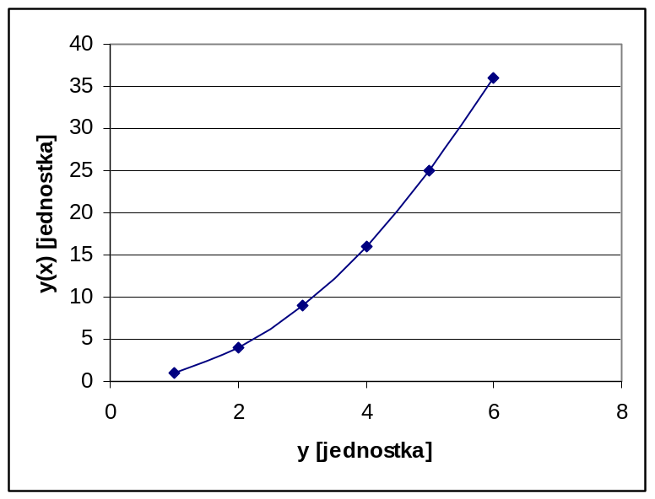
x
Wyk.1. Tytuł wykresu

Tekst tekst tekst tekst tekst tekst tekst tekst tekst tekst tekst tekst tekst tekst tekst tekst tekst tekst tekst tekst tekst tekst tekst tekst (4).

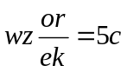 (4)

Tekst tekst tekst tekst tekst tekst tekst tekst tekst tekst tekst tekst tekst tekst tekst tekst tekst tekst tekst tekst tekst.

Dalsze rozdziały

10. Podsumowanie

Tekst podsumowujący pracę podsumowujący pracę podsumowujący pracę podsumowujący pracę podsumowujący pracę podsumowujący pracę podsumowujący pracę. Tekst podsumowujący pracę podsumowujący pracę podsumowujący pracę podsumowujący pracę podsumowujący pracę podsumowujący pracę podsumowujący pracę. Tekst podsumowujący pracę podsumowujący pracę podsumowujący pracę podsumowujący pracę podsumowujący pracę podsumowujący pracę podsumowujący pracę. Tekst podsumowujący pracę podsumowujący pracę podsumowujący pracę podsumowujący pracę podsumowujący pracę podsumowujący pracę podsumowujący pracę.

11. Literatura
Książka/skrypt
- J. Kowalski, Tytuł książki, Wydawnictwo, Miejsce wydania i rok wydania.
- Tytuł pracy, Red. J. Kowalski (1-3 nazwiska), Wydawnictwo, Miejsce wydania i rok wydania.
Praca zbiorcza
Artykuł
- J. Kowalski, Tytuł artykułu, Tytuł czasopisma, Numer czasopisma, (Rok), Strony.
- http://www.phys.uni.torun.pl – Strona Wydziału Fizyki, Astronomii i Informatyki stosowanej UMK w Toruniu.
Strona internetowa
- T. Penkala, Podstawy chemii ogólnej, PWN, Warszawa 1982.
- C. Kittel, Wstęp do fizyki ciała stałego, PWN, Warszawa 1987.
- G. Sęk, P. Sitarek, Spektroskopia fotoodbiciowa, Oficyna Wydawnicza Politechniki Rzeszowskiej, Rzeszów 1999.
- J. Karwowski, W. Jaskólski, and J. Kobus, Comment on Ä comparison of relativistic and quasirelativistic line strengths" by A. K. Mohanty and D. H. Sampson, Physica Scripta 38, (1988), 554-556.
- M. Bylicki, W. Jaskolski and R. Oszwaldowski, Resonant tunnelling in asymmetrical double barrier structures - complex coordinate approach, Czech. Journal of Physics 47, (1997), 373.
- A. Raczynski, J. Zaremba, On spectra and population trapping in half-collisions, Physica Scripta 44, (1991) 258.

Na końcu pracy mogą być załączniki (1,2…): Schematy aparatury, zdjęcia itp

